УДК 550.553
В.А. Ситникова

ТРЕНДЫ ВЫСОТНО-ПОЯСНОГО РАСПРЕДЕЛЕНИЯ
ЭКОЛОГО-ГЕОХИМИЧЕСКИХ ПОКАЗАТЕЛЕЙ ПРИРОДНЫХ
СРЕД НА ТЕРРИТОРИИ Г. ГОРНО-АЛТАЙСКА

Аннотация. Проведено изучение снежного, почвенного и растительного покрова на территории г. Горно-Алтайска. Выяснены основные особенности высотно-поясного распределения эколого-геохимических показателей природных сред. В распределении изученных показателей природных сред проявлена высотно-поясная зональность, обусловленная прошлым и, частично, текущим загрязнением воздушного бассейна во время смогообразования.
Ключевые слова: Горно-Алтайск, снежный, почвенный и растительный покров, элементный состав, особенности распределения, загрязнение, индикаторы.
Об авторах:
Аспирант Горно-Алтайского государственного университета, г. Горно-Алтайск, valya_90_well@mail.ru

Введение

Промышленно-селитебные территории являются одними из значимых источников воздействия на природные комплексы. Для большинства из них характерно повышенное и высокое разноплановое загрязнение компонентов окружающей среды – атмосферного воздуха, почвенно-растительного покрова, природных вод. Основными источниками этого загрязнения являются выбросы твердых и газообразных загрязняющих веществ промышленными предприятиями и транспортом.
Административный центр Республики Алтай – г. Горно-Алтайск расположен в низкогорной расчлененной местности, в долине малой р. Майма (правый приток р. Катунь). Абсолютные отметки его застроенной территории составляют 270-500 м (в среднем 300-350 м). Ведущими видами хозяйственной деятельности являются: выпуск продуктов питания, производство стройматериалов, оказание коммунальных, транспортных и прочих услуг, строительство, садоводство. Крупные и средние промышленные предприятия в черте города отсутствуют. Основные источники негативного воздействия на окружающую среду представлены многочисленными малыми котельными (около 100 ед.) и автотранспортом (30 тыс.ед.) [1].
Геоэкологическая ситуация на территории г. Горно-Алтайска являлась предметом изучения и мониторинга разных организаций. До 2008 г. из-за выбросов многочисленных угольных котельных и частого образования в зимний период воздушных инверсий, приводящих к смогообразованию, основная часть города характеризовалась средним, а ее центр – высоким уровнем загрязнения снежного покрова. В связи с недостаточной проветриваемостью воздушного бассейна города, уноса и рассеивания выбросов практически не происходит, что приводит к накоплению в почвенном покрове загрязняющих веществ, присутствующих в выбросах котельных [2].
В последние десять лет, после перевода основных котельных города на природный газ, экологическая обстановка, в том числе состояние воздушного бассейна, заметно улучшилась. В 2014-2017 гг. Алтайским региональным институтом экологии с участием автора была проведена комплексная оценка экологического состояния компонентов окружающей среды, включающая изучение особенностей поясно-высотного распределения эколого-геохимических показателей снежного, почвенного и растительного покрова в пределах города и на сопредельной с ним условно фоновой территории.

2. Методика исследования
Экспедиционные работы включали проведение необходимых замеров (измерений) и отбор проб и образцов на временных пунктах наблюдения. Полевое и лабораторное изучение природных сред проведено по комплексу показателей их геоэкологического состояния: запыленность и химический состав фаз снежного покрова, физико-химические свойства и микроэлементный (МЭ) состав почв, биофизические показатели и элементный состав древесных видов и др. (табл. 1).
Таблица 1
Комплекс определенных (измеренных) показателей природных сред
Снежный покров
Общий химический состав |  | Элементный состав фаз | Физико-химические свойства |  |  |  | Другие показатели
Катионно-анионный состав |  | Содержание 50 МЭ | рН, Eh, электропроводимость |  |  |  | Запыленность
Почвы
Элементный состав | Физико-химические свойства |  |  |  | Радиологические показатели
Содержание 33 МЭ | рН, МВ, ЕП, карбонатность, гумус, физический песок |  |  |  | ЕРН (ТРН)
Показатели древесных видов
Элементный состав | Таксационные |  |  | Морфометрические |  | Биофизические
Содержание 28 МЭ | Состояние, радиальный прирост |  |  | Асимметрия листьев |  | Температура, влажность
МВ – магнитная восприимчивость, ЕП – емкость поглощения, ЕРН (ТРН) – естественные (техногенные) радионуклиды

Всего на городской территории было изучено 68 проб снега, 32 пробы почв, по 31 дереву березы повислой (Вetula pendula) и тополя черного (Pinus nigra). При отборе проб (образцов) природных сред применялись методические подходы, общепринятые в геоэкологических исследованиях. Измерения показателей проводились по техническим рекомендациям производителей экспресс-анализаторов влажности, температуры.
Аналитические исследования проб почв, золы растений, снега выполнены: атомно-абсорбционный анализ на тяжелые металлы в ИГМ СО РАН (г. Новосибирск); полуколичественный спектральный и рентгеноспектральный анализ в СФ «Березовгеология» (г. Новосибирск); ИНАА в лаборатории ядерно-геохимических методов Томского политехнического университета. Обработка полученного фактического материала включала: расчет статистических параметров распределения, анализ корреляционных связей показателей, выявление закономерностей пространственного распределения.

2. Результаты и их обсуждение

Анализ средних значений эколого-геохимических показателей природных сред по четырем высотным поясам – менее 300 м (днище долины р. Майма), 300-350, 350-400 и более 400 м (борта речной долины) показал наличие отчетливо выраженных разнонаправленных трендов их распределения в этом ряду высотных поясов.
Выявлено, что пылевая нагрузка имеет максимальную величину на уплощенной центральной части г. Горно-Алтайска, а на склонах речной долины, где преобладает частный сектор, она заметно снижается. В частности, на высоте более 400 м она составляет 30% от ее значения на высоте менее 300 м (табл. 2). Вследствие продолжающейся газификации города запыленность воздушного бассейна в 2013-2017 гг. сократилась почти вдвое, при этом наибольшее снижение отмечено на верхних его «ярусах».
Таблица 2
Распределение пылевой нагрузки в интервалах гипсометрических отметок
на территории г. Горно-Алтайска в 2013-2017 гг.
Пылевая нагрузка  (число проб) | Средние значения по интервалам абсолютных высот, кг/км²·сут. |  |  |  | Отношение,  >400 м/<300 м
Пылевая нагрузка  (число проб) | <300 м | 300-350 м | 350-400 м | >400 м | Отношение,  >400 м/<300 м
2013 г. (n=39) | 178 | 134 | 83 | 55 | 31%
2017 г. (n=19) | 98 | 70 | 41 | 25 | 29%
2017/2013, % | 55 | 52 | 49 | 45 | 93%
Выделены максимальные (жирным) и минимальные (курсивом) значения показателей
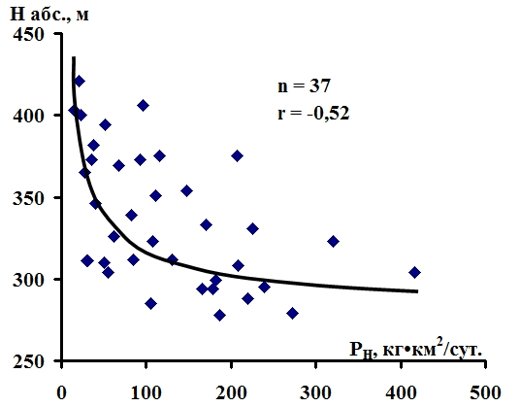
Установлено, что величина запыленности воздушного бассейна в отопительный сезон имеет обратную значимую на уровне 99% связь с абсолютной высотой местности (рис. 1).
Рис. 1. Связь пылевой нагрузки
с высотой местности в г. Горно-Алтайске
В вертикальном распределении свойств и химического состава почв также отчетливо проявлены закономерные тренды. В частности, для физико-химических свойств почв в центре города (< 300 м) характерны повышенные на 15-43 % рН и магнитная восприимчивость.
Обратная тенденция выявлена для естественных радионуклидов, содержание которых увеличивается с высотой местности на 7-31 %, а ¹³⁷Cs уменьшается более чем в два раза.
Установлены два основных тренда высотно-поясного распределения тяжелых металлов (ТМ) в почвах города. Так, среднее содержание элементов группы железа (Fe, Ti, Mn, Cr, V, Ni, Co) с высотой местности увеличивается на 17-34%, а содержание элементов группы серы (Hg, Cu, Pb, Zn, Ag), напротив, уменьшается на 19-53% (табл. 3).
Таблица 3
Особенности повысотного распределения показателей вещественного
состава почв на территории г. Горно-Алтайска
Показатели | Значения по интервалам абсолютных высот |  |  |  | Отношение,  >400 м/ <300 м, ед.
Показатели | < 300 м | 300-350 м | 350-400 м | > 400 м | Отношение,  >400 м/ <300 м, ед.
Физико-химические свойства
рН, ед. | 7,00 | 6,95 | 6,43 | 5,95 | 0,85
æ, 10⁻⁵ СИ | 108,6 | 88,2 | 67,8 | 62,4 | 0,57
Элементный химический состав
Cr, мг/кг | 87,1 | 97,7 | 108,3 | 116,7 | 1,34
V, мг/кг | 88,6 | 94,2 | 95,6 | 99,2 | 1,20
Mn, мг/кг | 730,3 | 733,3 | 738,5 | 857,1 | 1,17
Ni, мг/кг | 42,5 | 42,9 | 44,6 | 52,2 | 1,23
Co, мг/кг | 22,9 | 24,2 | 27,5 | 30,0 | 1,31
Cu, мг/кг | 47,8 | 45,8 | 44,6 | 38,6 | 0,81
Zn, мг/кг | 132,3 | 116,7 | 95,6 | 85,7 | 0,65
Pb, мг/кг | 21,2 | 19,6 | 17,2 | 15,7 | 0,74
Hg, мг/кг | 0,091 | 0,075 | 0,051 | 0,043 | 0,47
Естественные и техногенные радионуклиды
²²⁶Ra, мг/кг | 2,06 | 2,11 | 2,53 | 2,70 | 1,31
²³²Th, мг/кг | 6,24 | 6,78 | 7,13 | 7,45 | 1,19
⁴⁰K, % | 1,21 | 1,25 | 1,33 | 1,34 | 1,07
¹³⁷Cs, Бк/кг | 12,4 | 8,2 | 7,0 | 6,0 | 0,48
Выделены максимальные (жирным) и минимальные (курсивом) значения показателей

Эта геохимическая особенность может быть объяснена с позиции разубоживания фоновых концентраций сидерофильных ТМ и повышения халькофильных ТМ при воздействии на почвы города пылеаэрозольных выпадений от котельных и транспорта. В частности, на это указывают соответственно пониженное и повышенное содержание этих групп ТМ в твердом остатке снеговых проб. Этот же фактор, по нашему мнению, обусловливает вышеотмеченную высотную зональность распределения ЕРН в почвах города, а также их физико-химических свойств.
Геохимические различия поведения этих групп элементов подтверждаются характером их корреляционных связей. Элементы обеих групп имеют значимые положительные связи между собой и отрицательные связи с элементами другой группы. При этом халькофильные ТМ имеют значимые положительные связи с пылевой нагрузкой зимнего периода, а сидерофильные элементы – отрицательные связи [1].
В высотном распределении биофизических показателей и элементного состава древесных видов также отчетливо проявлены закономерности, идентичные установленным для почв. В частности, отмечены тренды увеличения с высотой местности влажности корней и ствола березы, величины его радиального прироста, содержания макроэлементов и тяжелых металлов в листьях тополя. Противоположная тенденция проявлена для температуры корней и ствола березы, а также зольности листьев тополя (табл. 4).
Таблица 4
Показатели древесной растительности по интервалам высот в г. Горно-Алтайске
Показатели | Значения по интервалам высот |  |  |  | Отношение  >400 м/<300 м, ед.
Показатели | <300 м | 300-350 м | 350-400 м | >400 м | Отношение  >400 м/<300 м, ед.
Показатели состояния березы повислой
Категория жизненного состояния | 2,2 | 1,4 | 1,3 | 1,0 | 0,45
Средняя температура ствола, °С | 22,0 | 21,3 | 19,2 | 17,8 | 0,81
Средняя температура почвы, °С | 18,8 | 18,3 | 17,8 | 16,9 | 0,90
Средняя влажность ствола, % | 16,6 | 18,6 | 20,3 | 27,2 | 1,64
Средняя влажность корней, % | 12,5 | 13,6 | 14,6 | 21,0 | 1,68
Радиальный прирост за 5 лет, мм | 1,6 | 1,7 | 1,8 | 2,0 | 1,25
Величина асимметрии листа, ед. | 0,054 | 0,051 | 0,047 | 0,40 | 0,74
Показатели тополя черного
Зольность, % | 15,2 | 13,2 | 12,5 | 10,2 | 0,67
Кальций, % | 7,5 | 9,2 | 10,2 | 13,8 | 1,84
Натрий, % | 0,1 | 0,12 | 0,14 | 0,18 | 1,80
Железо, % | 0,17 | 0,26 | 0,47 | 0,75 | 4,41
Хром, мг/кг | 7,6 | 12,2 | 12,8 | 17,5 | 2,30
Цинк, мг/кг | 459 | 531 | 589 | 789 | 1,72
Мышьяк, мг/кг | 0,65 | 0,72 | 0,75 | 1,57 | 2,42
Выделены жирным шрифтом и курсивом максимальные и минимальные значения соответственно

Как видно из приведенных данных, наибольшая амплитуда значений изученных показателей природных сред на территории и в окрестностях г. Горно-Алтайска проявлена для высот местности менее 300 м (многоэтажная застройка) и более 400 м (верхний ярус частного сектора). Аддитивный коэффициент отношения значений показателей (по модулю) для почв этих высот составил 1,4, для биофизических показателей березы – 1,6, для зольности листьев тополя – 1,5, а для их элементного состава – 2,5.
Проведенный анализ пространственного распределения изученных эколого-геохимических показателей древесных видов показал, что на территории г. Горно-Алтайска проявлены следующие особенности их поведения (рис. 2):
– максимальные значения категории жизненного состояния, температуры ствола, корней и величины асимметрии листьев березы, а также зольности листьев тополя проявлены в центре города с отметками менее 300 м, а минимальные – на сопредельной с ним территории с отметками более 400 м;
– минимальные значения показателей влажности ствола и корней березы, величины радиального прироста ее ствола за последние 15 и 5 лет, а также содержание большинства МЭ в листьях тополя наблюдаются в центральной части города, а максимальные значения – в бортах долины р. Майма и ее притоков с отметками более 400 м [3].

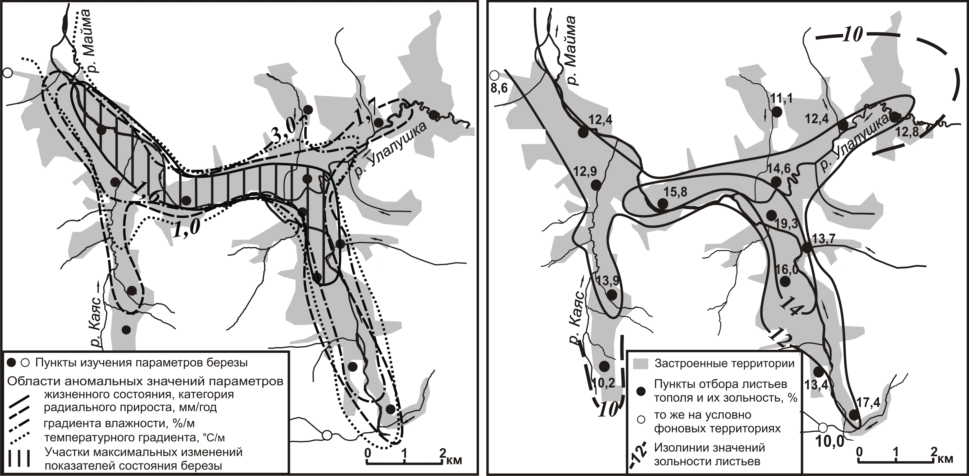
Рис. 2. Распределение биофизических показателей состояния березы повислой (слева) и
зольности листьев тополя черного (справа) на территории г. Горно-Алтайска
Заключение

На основании вышеизложенных данных можно сделать следующие выводы:
1. Высотно-поясные тренды эколого-геохимических показателей изученных природных сред идентичны распределению пылевой нагрузки на территории г. Горно-Алтайска. Полученные данные позволяют считать, что в его пределах на высоте более 100-120 м (высота подъема смогоподобных образований), экологическое состояние природных сред отвечает субфоновому уровню.
2. В центральной части г. Горно-Алтайска выявлены участки аномально повышенных значений эколого-геохимических показателей природных сред, пространственно совпадающие с очагами высокой пылевой нагрузки в прошлом, приуроченными к узлам концентрации угольных котельных и основным автомагистралям города.
3. Показатели эколого-геохимического состояния изученных природных сред служат надежными индикаторами специфики и интенсивности прошлой и текущей антропогенной деятельности на городской территории.

Библиографический список

- Робертус, Ю.В. Особенности высотного распределения радионуклидов и тяжелых металлов в почвах г. Горно-Алтайска / Ю.В. Робертус, В.А. Ситникова // Матер. V Межд. конф. "Радиоактивность и радиоактивные элементы в среде обитания человека". – Томск: изд-во AST, 2016. – С. 568-571.
- Ситникова, В.А. Особенности загрязнения тяжелыми металлами почв г. Горно-Алтайска / В.А. Ситникова // Мат. Межд науч.-практ. конфер. "Экологические аспекты природопользования в Алтае-Саянском регионе". – Белокуриха: 2014. – С. 44-49.
- Ситникова, В.А. Древесные виды как биоиндикатор экологической обстановки (на примере агломерации города Горно-Алтайска) / В.А. Ситникова // Природные ресурсы Горного Алтая. – 2017. – № 1-2. – С. 66-72.

V.A. Sitnikova

TRENDS IN ALTITUDINAL DISTRIBUTION of
ECOLOGy-GEOCHEMICAL INDICATORS OF ENVIRONMENT
IN the area of GORNO-ALTAYSK

Abstract. The study of snow, soil and vegetation cover in the city of Gorno-Altaisk was conducted. The main features of the altitude-zone distribution of ecological and geochemical parameters of natural environments were clarified. Altitude-zone zone, due to the past and, in part, the current pollution of the air basin during the formation of smoke is manifested in the distribution of the studied indicators of natural environments.
Keywords: Gorno-Altaisk, snow, soil and vegetation cover, elemental composition, distribution peculiarities, pollution, indicators.

